Freie Universität Berlin Summer Courses
柏林自由大学夏季人文研修课程
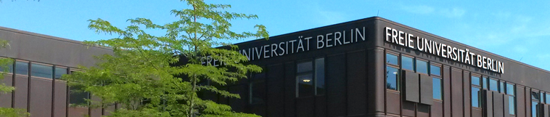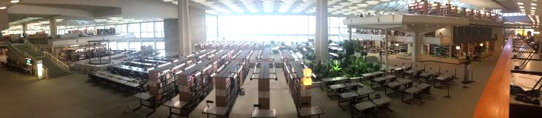

项目概览
项目名称 |  | 柏林自由大学夏季人文研修课程  Freie Universität Berlin Summer Courses
主办单位 |  | 柏林自由大学  Freie Universität Berlin  环球翔飞教育集团  XIANGFEI Global Education Group
项目内容 |  | 柏林自由大学为在校本科/研究生提供了充实的学术学习内容，并授予学生欧洲学分互认体系（ECTS）认证的课程学分。本次夏季人文研修课程，根据项目时间及周期的不同，分为FUBiS II（6周）和FUBiS III（4周）两种。丰富的课程涵盖政治、历史、建筑、传媒、艺术人文等专业，并有半密集德语课程。学生可根据自己的兴趣，按要求选择2门课程进行搭配上课。  专业课程有英语或德语授课，半密集德语课程均为德语授课。
项目特色 |  | 【感悟名校】深度考察名校，感悟名校正能量  【名师亲授】感受世界顶级学术殿堂的学习理念和授课方式  【分层学习】最多18人的小班化课堂，按学生水平分层授课，让每位学生得到最优质的课程体验  【待遇同享】与柏林自由大学学生共享校园资源及精彩生活  【留学体验】在真实的语言环境下提高外语综合能力，收获跨文化知识和友谊，开拓眼界  【学分转换】获得成绩单有利转学分和申请研究生课程
项目日程 |  | FUBiS II：2016年6月4日至7月16日（6周）  宿舍入住：柏林当地时间6月4日。Check-in时间为6月4日10:00至16:00。  宿舍退房：柏林当地时间7月16日上午。7月16日晚不再提供住宿。  FUBiS III：2016年7月23日至8月20日（4周）  宿舍入住：柏林当地时间7月23日。Check-in时间为7月23日10:00至16:00。  宿舍退房：柏林当地时间8月20日上午。8月20日晚不再提供住宿。
报名截止日期 |  | 2016年4月5日
柏林自由大学  简介 |  | 柏林自由大学是德国首都柏林最大的综合性公立大学，也是由德国政府评出的九所精英大学之一，是德国甚至欧洲最杰出的大学之一。柏林自由大学校训为：“真实、公正、自由”。
学校排名  及  优势专业 |  | 2015年德国大学综合排名国内排名第4名  2014全球高校网大学排名第85名  2014泰晤士高等教育排名第86名  2014 QS世界大学综合排名第109名  柏林自由大学的教学和研究领域十分广泛，其中医学、自然科学、社会科学和人文科学系是其最大的院系，宗教学、民族学、亚洲文化和考古学、艺术史和音乐是其极具代表性的院系。艺术、人文、社会学、自然科学、医学以及生命科学是柏林自由大学的优势专业。

项目说明
选课列表 |  | - FUBiS II和FUBiS III夏季人文研修课程的选课列表均分为A-Track和B-Track两大类：  A-Track：包含专业课（Subject Course）和语言课（Language Courses）  B-Track：只包含专业课（Subject Course）  - 学生在选课时，必须分别从A-Track及B-Track课程列表中，各挑选1门课程进行组合。选课结果可以是：  - 1门A-Track语言课+1门B-Track专业课，或  - 1门A-Track专业课+1门B-Track专业课  具体课程信息请参考《教学大纲》
  FUBiS II 2016 （所有课程均为6学分）
  A-Track：Subject Course / Monday & Thursday
  No. | 课程名称 | 授课语言 | 课时
  2.01 | Resilience and Transformation in Berlin: Personal Development and Urban Opportunities | English | 72
  2.02 | Music in Berlin: Three Centuries of Tradition and Innovation | English | 72
  A-Track：Language Courses / Monday, Wednesday & Thursday
  No. | 课程名称 | 授课语言 | 课时
  2.03 | Semi-Intensive German Language Beginner A1 | German | 108
  2.04 | Semi-Intensive German Language Beginner A2 | German | 108
  2.05 | Semi-Intensive German Language Intermediate B1 | German | 108
  2.06 | Semi-Intensive German Language Intermediate Advanced B2 | German | 108
  2.07 | Semi-Intensive German Language Advanced C1 | German | 108
  B-Track：Subject Course / Tuesday & Friday
  No. | 课程名称 | 授课语言 | 课时
  2.08 | Borders and Crossings: German Literature and Culture from Romanticism to the Present | English | 72
  2.09 | Berlin and the Digital Music Era | English | 72
  2.10 | Zeiten und Orte - Deutsche Kultur und Geschichte im Spiegel von Literatur, Film und Kunst (1871 bis heute) | German | 72
  2.11 | Seduction and Terror: Hitler's Germany | English | 72
  2.12 | European Union - Between Integration and Crisis | English | 72
  FUBiS III 2016 （所有课程均为4学分）
  A-Track：Subject Course / Monday & Thursday
  No. | 课程名称 | 授课语言 | 课时
  3.01 | Architecture in Berlin. A Walk through History | English | 48
  3.02 | Seduction and Terror: Hitler's Germany | English | 48
  3.03 | Law, Society and Politics in Comparative Perspective | English | 48
  3.04 | Islam & the West - The Pitfalls of Mapping the World | English | 48
  3.05 | Global Media Communication | English | 48
  3.06 | “The Dialogue of the Deaf”: Resistance and Radicalism in Divided Europe 1953-1989 and the Case of Berlin | English | 48
  3.07 | Europe & the World - From Colonialism to the EU | English | 48
  3.08 | Global Challenges - Sustainable Futures | English | 48
  A-Track：Language Courses / Monday, Wednesday & Thursday
  No. | 课程名称 | 授课语言 | 课时
  3.09 | Semi-Intensive German Language Beginner A1 | German | 72
  3.10 | Semi-Intensive German Language Beginner A2 | German | 72
  3.11 | Semi-Intensive German Language Intermediate B1 | German | 72
  3.12 | Semi-Intensive German Language Intermediate Advanced B2 | German | 72
  3.13 | Semi-Intensive German Language Advanced C1 | German | 72
  B-Track：Subject Course / Tuesday & Friday
  No. | 课程名称 | 授课语言 | 课时
  3.14 | The Cold War | English | 48
  3.15 | European Business Management | English | 48
  3.16 | The European Union in the 21st Century: Internal and External Challenges | English | 48
  3.17 | Human Rights: Foundations, Achievements, Controversies | English | 48
  3.18 | Global Politics: How to Cope with a World in Disarray? | English | 48
  3.19 | Schlüsselwerke der deutschen Literatur von der Klassik bis zur Gegenwart | German | 48
  3.20 | Urban Places and Spaces: Analyzing and Exploring Berlin | English | 48
  3.21 | Berlin and the Digital Music Era | English | 48
  3.22 | German Philosophy: From Kant to Habermas | English | 48
  3.23 | Imagining Germany - German Cinema after the Reunification | English | 48
申请要求 |  | 英语成绩需达到CET4级以上，建议CET6级水平  - 如学生选择A-Track中的半密集德语课程，则可根据自己不同的德语能力，选修德语零基础至德语高级课程。学校为了确保所有的学生选上最适合自己的德语语言课程，将会通过以下3个步骤来鉴定学生的德语能力：  - 学生自我评估德语水平  - 在项目开始前2周，完成官方德语在线测试  - 开学后第一堂课，进行德语面试

校园生活
校内资源 |  | 参加项目的学生可以使用柏林自由大学校园内的大部分校园资源，包括图书馆、食堂等。学生在入学时可以拿到学生卡，凭卡可以进入图书馆阅览书籍，且可以凭卡享受食堂用餐、欣赏歌剧、参观博物馆等活动的优惠。
校内资源 |  | 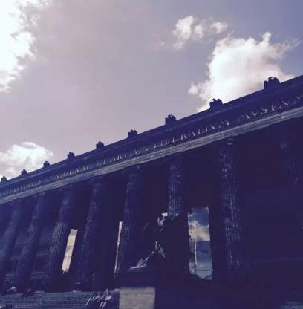  图书馆 | 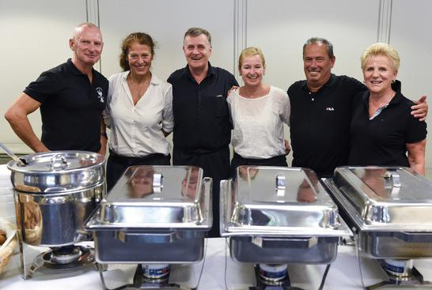  食堂工作人员
课外生活 |  | 项目主办方为参加项目的学生精心安排了精彩的周末活动，活动费不包含在项目费中，学生可以任意选择。  所有活动所需的门票会在学生入学时根据学生选择发给学生，具体行程也将在迎新会上说明。
  FUBiS II 2016
  Activities | Date | Price
  1，River Boat Tour through Downtown Berlin | 2016/6/8 | Free
  2，Wall Tour | （暂未公布） | （暂未公布）
  3，Visit of the Reichstag building and the Federal Parliament | （暂未公布） | Free
  4，Daytrip to Leipzig | 2016/6/18 | 60欧元
  5，Weekend excursion to Rostock | 2016/6/25&26 | 130欧元
  6，Weekend excursion to Dresden | 2016/7/2&3 | 130欧元
  FUBiS III 2016
  Activities | Date | Price
  1，River Boat Tour through Downtown Berlin | 2016/7/27 | Free
  2，Visit of the Reichstag building and the Federal Parliament | （暂未公布） | Free
  3，Daytrip to Potsdam/Sanssouci Castle | 2016/7/30 | 30欧元
  4，Weekend excursion to Rostock | 2016/8/6&7 | 130欧元
  5，Daytrip to Leipzig | 2016/8/13 | 60欧元
课外生活 |  | 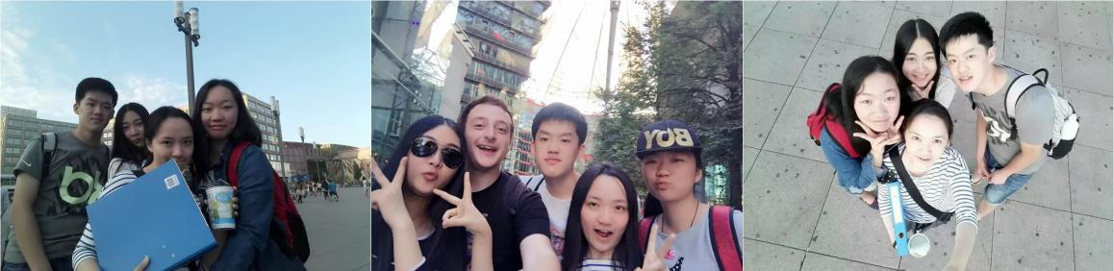    90后的我们，爱学习，爱交友，爱街拍，让学霸文艺起来
课外生活 |  | 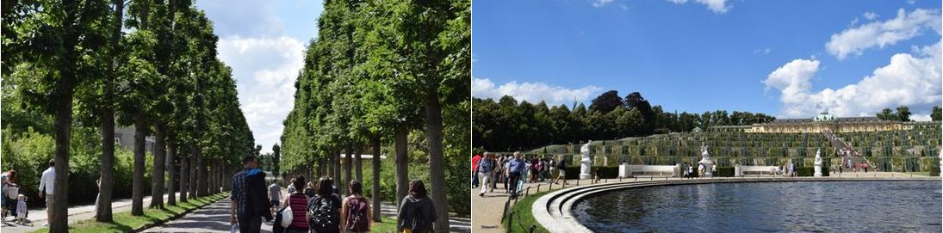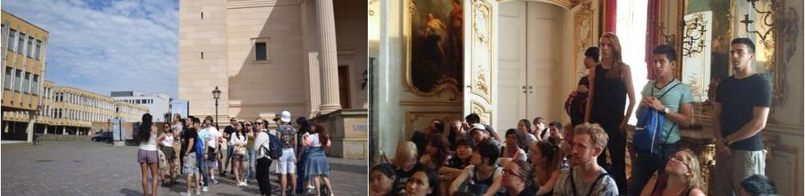  Daytrip to Potsdam
课外生活 |  | 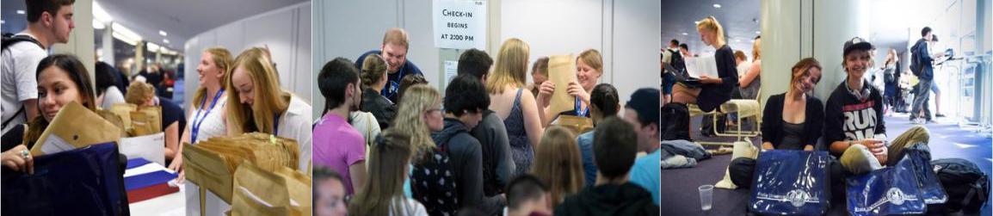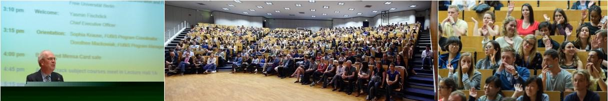  来自5大洲34个国家共368名学生参加了2015 FUBiS III夏季人文研修项目，学生主要来自美国、中国和韩国。柏林自由大学行政及财务主管Dr. Matthias Dannenberg在迎新会上致辞。

项目须知
项目费用 |  | FUBiS II项目费：5280欧元  FUBiS III项目费：4297欧元  项目费包含：申请费、学费、校园设施费、保险费、住宿费、签证费（仅限第一次送签，不含签证材料准备所需的费用）、签证服务费、校园服务费等。  项目费不包含：国际往返机票（原则上统一订票）、课外活动费、餐费、交通费、行李超重费、个人购物消费、其他“包含费用”以外的费用。
食宿  及  餐饮 |  | 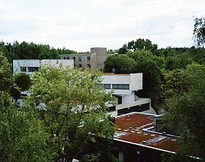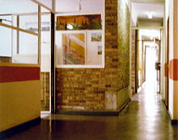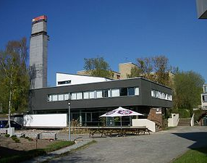  所有的学生都会被安排在位于柏林的西南部Zehlendorf区的Schlachtensee大学村，距离市中心约30分钟车程。宿舍附近餐馆林立，购物也非常便利。大学村旁边也有专业的医疗机构。通常每间宿舍公寓居住6名学生，每名学生都有一间单间，6名学生共享厨卫设施。学生个人生活费的高低取决于个人生活习惯和需求标准。一般每天人均餐饮消费约10~20欧元。  特别注意：由于夏季住宿的床位比较紧张，学校会根据先到先得的原则安排有限的床位。对于报名较晚的学生，学校会另外安排homestay，但需要学生自理住宿差价。  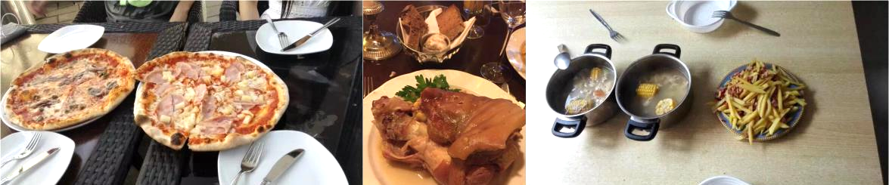
成绩单 |  | 学生在完成学业后会获得大学颁发的成绩单。柏林自由大学提供的课程学分均获得欧洲学分互认体系（ECTS）标准认证。
德国境内交通 |  | 交通费用由学生自理，学生可办理当地的交通卡（Monthly Pass）以节省交通费。
通信及网络 |  | 学生需自费办理柏林当地的电话卡，主办方可提供咨询服务。
海外保险 |  | 由主办方统一为学生购买。
签证 |  | 该项目需要德国短期学习类申根签证，主办方会协助学生办理签证，签证费（仅限第一次送签）已包含在费用中。根据学生常住地不同，德国签证中心可能会要求学生对部分或全部签证申请材料进行公证，公证所需的费用由学生自理。
国际机票 |  | 主办方可以协助学生预定机票，机票费用学生自理。
申请条件 |  | 全日制在读本科生，年满18周岁且为大二或以上学生，品行端正  身体健康，适应力强，能独立处理学习、生活事务  对德国文化感兴趣，想切身体验德国留学  能够且必须提供本人的真实资料，如有拒签记录等特殊情况需如实告知  家庭具有一定经济基础，能够提供所需费用及经济担保  英语成绩须达到CET4级以上，建议CET6级水平  如学生选择德语语言课程，则根据学生自身德语能力，选修德语零基础至高级课程中的一门
申请材料 |  | 个人身份证、护照扫描件各1份  报名表（确认报名后由主办方发送给学生填写）  签证所需材料主办方将另行通知。
报名流程 |  | 填写报名表，并发送至主办方报名邮箱：duanqi@xf-world.org；  缴纳项目费，并与主办方签订项目协议；  主办方将为学生申请项目，并在学生获得录取后协助学生准备签证材料，并指导学生办理签证；  学生机票确认后，缴纳机票款项；  行前指导；  出发。
咨询  及  联系方式 |  | 柏林自由大学夏季人文研修课程中国遴选中心  电话： 400-600-2900  报名邮箱： duanqi@xf-world.org  官方网站：http://duanqi.xf-world.org/  国内合作院校推荐名额请咨询各指定校外事处、各院系或其他学校指定部门
报名表 |  | 请填写附件中的报名表并发送至报名邮箱。

柏林自由大学夏季人文研修项目报名表
Part 1 申请者身份信息（中文填写）
姓 |  |  | 名 |  |  |  | 出生日期 |  |  | 年/月/日 |  | 性别
英文名 | 若有 |  | 国籍 |  |  |  | 出生地 |  |  |  |  | 民族
宗教信仰 |  |  | 身份证号 |  |  |  |  |  |  |  |  | 有效期 |  | 年/月/日
Part 2 申请者旅行证件信息（中文填写）
护照号 |  |  | 有效期 |  | 年/月/日 |  | 签发地 |  |  |  |  | 旧护照号 |  | 若有
有效签证 | （请填写目前持有的所有有效签证的国家、类别、有效期，  如美国，B1/B2，2025年1月1日）
拒签历史
及理由
Part 3 申请者学术信息（中文填写）
在读院校 |  |  |  |  | 院系 |  |  |  |  |  |  | 入学年份
专业 |  |  |  |  | 绩点 |  | 绩点 / 满分 |  |  |  |  | 学制 |  | 2/3/4/5年
在读学历 | 本 / 研 |  | 年级 |  |  |  | 是否希望转换本次学分 |  |  |  |  | 是 / 否
CET4成绩 |  |  | CET6成绩 |  |  |  | 德语水平 |  |  |  |  | 无 / 基础 / 中级 / 中上级 / 高级
TOEFL成绩 |  |  | 小分成绩 |  | 听力 / 阅读 / 口语 / 写作 |  |  |  |  |  |  | 考试时间 |  | 年/月/日
IELTS成绩 |  |  | 小分成绩 |  | 听力 / 阅读 / 口语 / 写作 |  |  |  |  |  |  | 考试时间 |  | 年/月/日
Part 4 申请者通讯信息（中文填写）
手机号码 |  |  |  |  |  |  |  | 电子邮箱
QQ号 |  |  |  |  |  |  |  | 微信号 |  |  | （部分项目期间，带队老师会通过微信与学生交流）
居住地址 |  | （请认真、完整填写长期居住、生活的地址，如学校宿舍或家庭地址） |  |  |  |  |  |  |  |  |  |  | 邮编
邮寄地址 |  | （请认真、完整填写以便邮寄录取信等重要材料） |  |  |  |  |  |  |  |  |  |  | 邮编
紧急联络人信息 |  |  |  | 姓名 |  |  |  | 性别 |  |  |  |  | 关系
手机号码 |  |  |  |  |  |  |  | 电子邮箱
居住地址 |  | （请认真、完整填写长期居住、生活的地址，如家庭或单位地址） |  |  |  |  |  |  |  |  |  |  | 邮编
Part 5 申请者健康信息（中文填写）
整体状况 | （请描述自己目前及长期以来的身体状况，是否健康，是否有残障等）
重大病史 | （请说明自己是否曾罹患心脑血管疾病、哮喘、骨折等重大疾病或伤患）
用药需求 | （请说明自己是否需要长期服用中西医药物，是否需要常备某种药物）
药物过敏 | （请描述自己是否对某种或某类药物有过敏反应，如阿司匹林、青霉素等）
环境不适 | （请描述自己是否容易在某种环境中感到不适，如花粉、强紫外线等）
饮食忌口 | （请描述自己是否对某种或某类食物有过敏反应，如花生、海鲜等，或对食物有特别需求，如不食猪肉、素食主义等）
其他事项 | （请补充其他你希望项目主办方了解的信息，以便我们更好地保障你在项目期间的安全）
请务必确保所有信息真实有效并填写完整 |  |  |  |  |  |  |  |  | 本人签名：  签名日期：

选课表
- 请用“√”选出您想申请项目，二选一：
2016.6.4 — 2016.7.16 FUBiS II 人文研修（ ）
2016.7.23 — 2016.8.20 FUBiS III 人文研修（ ）
- 请填写您想参加的课程：
A-Track: 课程编号 ，课程名称
and
B-Track: 课程编号 ，课程名称
- 请用“√”选出您想申请参加的课外活动（optional）：
FUBiS II
Activities | Date | Price
Daytrip to Leipzig | 2016/6/18 | 60欧元 | （ ）
Weekend excursion to Rostock | 2016/6/25&26 | 130欧元 | （ ）
Weekend excursion to Dresden | 2016/7/2&3 | 130欧元 | （ ）
Or
FUBiS III
Activities | Date | Price
Daytrip to Potsdam/Sanssouci Castle | 2016/7/30 | 30欧元 | （ ）
Weekend excursion to Rostock | 2016/8/6&7 | 130欧元 | （ ）
Daytrip to Leipzig | 2016/8/13 | 60欧元 | （ ）

If there is a choice, I wish to take part in the guided tours held in: ( )German or ( )English
Please note that guided tours in German can only be offered if enough students choose this option.

